Skogsmård

Skogsmården lever i hela Sverige förutom på Gotland. Den tillhör familjen mårddjur och är nära släkting med stenmården. Stenmården lever dock inte i Sverige.

Skogsmården har mörkbrun päls och en yvig svans. Den har en gul fläck över bröstet och halsen. Svansen är 20-25 cm lång och mården kan väga 7-18 hg.

Mården äter smågnagare och småfåglar. Den är snabb och bra på att klättra så den tar gärna ekorrar också.

Skogsmården parar sig i juni-augusti och föder sina ungar i mars-maj. Hon föder ofta i ett hål i ett gammalt träd. Det kan bli 1-6 ungar. En mård kan bli ca 15 år.

Skogsmården är oftast aktiv på natten men på sommaren är den så kort så den är aktiv på dagen också. Det är främst synen, hörseln och luktsinnet som används när den jagar.

[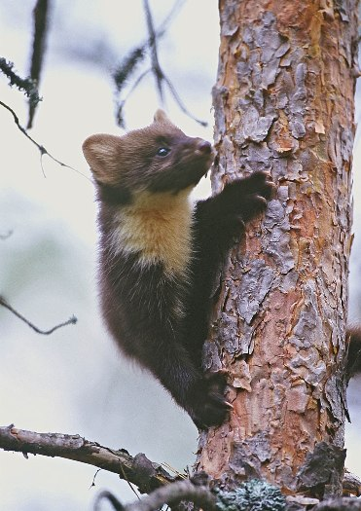](https://www.google.se/url?sa=i&rct=j&q=&esrc=s&source=images&cd=&cad=rja&uact=8&ved=0ahUKEwjWoauGpfTTAhWGdCwKHbBhDpAQjRwIBw&url=https%3A%2F%2Fjagareforbundet.se%2Fvilt%2Fvilt-vetande%2Fartpresentation%2Fdaggdjur%2Fmard%2F&psig=AFQjCNGQ4pSm4PS_9R_fg0LOdE2BibWNJQ&ust=1495019502866314)

Källor  
*Djur och växter i Sverige* av Börje Löfving [www.svenskadjur.se](http://www.svenskadjur.se)   
Bild från [www.jagareforbundet.se](http://www.jagareforbundet.se)